车工复习思考题
1．填空题
1）车床是利用工件的 运动和刀具相对工件的 运动来完成切削加工的，前者叫 运动，后者叫 运动。
2）普通车床上可完成 、 、 、 、 、 、
、 等的加工(答出8种以上)
3）你实习使用的车床型号为 ，写出各字母及数字所表示的含义 , 列出你所知道的其他车床型号 、 、 。
4）车削用量三要素指 、 、 。
5）车刀经常使用的两种材料是 、 。
6）刀具材料必须具备 、 、 性能。
7）车削外圆锥面的方法有 、 、 。
8）合理选择 和 是提高刀具耐用度的主要方法。
9）常用的螺纹有 、 、 。
10）螺纹切削中三要素是 、 、 。
11）切削过程中产生的总切削力可分解为 、 、 等三个分力。
2．判断题
- 普通车床主轴是空心的。
- 双手控制法可以加工成形面。
- 用顶尖安装工件时，端面必须车平，然后钻中心孔。
- 四爪卡盘自动定心，无须找正。
- 中心架不能安装阶梯轴。
- 花盘和弯板安装效率较低。
- 编制数控加工程序时一般以机床坐标系作为编程的坐标系。
- 切削速度增大时，切削温度升高，刀具耐用度大。
- 数控机床加工过程中可以根据需要改变主轴速度和进给速度。
- 顺时针圆弧插补（G02）和逆时针圆弧插补（G03）的判别方向是：沿着不在圆弧平面内的坐标轴负方向向正方向看去，顺时针方向为G02，逆时针方向为G03。
- 绝对编程和增量编程不能在同一程序中混合使用。
- 通常在命名或编程时，不论何种机床，都一律假定工件静止刀具移动。
- G00、G01指令都能使机床坐标轴准确到位，因此它们都是插补指令。
- 为了保证工件达到图样所规定的精度和技术要求，夹具上的定位基准应与工件上设计基准、测量基准尽可能重合。
- 切削用量中，影响切削温度最大的因素是切削速度。
- 积屑瘤的产生在精加工时要设法避免，但对粗加工有一定的好处。
- 硬质合金是一种耐磨性好。耐热性高，抗弯强度和冲击韧性都较高的一种刀具材料
- 高速钢刀具具有良好的淬透性、较高的强度、韧性和耐磨性。
3．画出车刀简图，标注刀具三面二刃一尖的位置并简要说明各主要角度的作用。
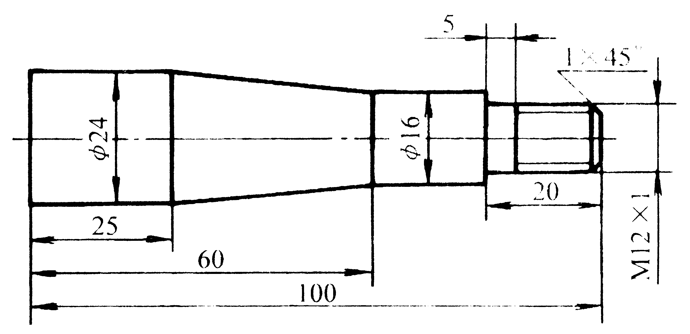
图7-38 小轴
4．简述车削加工的一般方法。
5．拖板手柄刻度盘的切削深度是外圆余量的多少?如刻度每转1格，车刀横向移动0.05mm，则将直径为50.8mm的工件车至49.2mm，应将刻度盘转过多少?
6．光杠、丝杠的作用是什么？车外圆用丝杠带动刀架、车螺纹用光杠带动刀架行不行？为什么？
7．试切的目的是什么？结合实际操作说明试切的步骤。
8．确定机床坐标系有哪些原则？确定的一般方法是什么？
9．如何进行回参考点的操作？回参考点有什么意义？
10．制定图7-38零件的加工工艺，参考数控车削实例试编写该零件的加工程序。
复习思考题
1．填空题
1）车床是利用工件的 运动和刀具相对工件的 运动来完成切削加工的，前者叫 运动，后者叫 运动。
2）普通车床上可完成 、 、 、 、 、 、
、 等的加工(答出8种以上)
3）你实习使用的车床型号为 ，写出各字母及数字所表示的含义 , 列出你所知道的其他车床型号 、 、 。
4）车削用量三要素指 、 、 。
5）车刀经常使用的两种材料是 、 。
6）刀具材料必须具备 、 、 性能。
7）车削外圆锥面的方法有 、 、 。
8）合理选择 和 是提高刀具耐用度的主要方法。
9）常用的螺纹有 、 、 。
10）螺纹切削中三要素是 、 、 。
11）切削过程中产生的总切削力可分解为 、 、 等三个分力。
2．判断题
- 普通车床主轴是空心的。
- 双手控制法可以加工成形面。
- 用顶尖安装工件时，端面必须车平，然后钻中心孔。
- 四爪卡盘自动定心，无须找正。
- 中心架不能安装阶梯轴。
- 花盘和弯板安装效率较低。
- 编制数控加工程序时一般以机床坐标系作为编程的坐标系。
- 切削速度增大时，切削温度升高，刀具耐用度大。
- 数控机床加工过程中可以根据需要改变主轴速度和进给速度。
- 顺时针圆弧插补（G02）和逆时针圆弧插补（G03）的判别方向是：沿着不在圆弧平面内的坐标轴负方向向正方向看去，顺时针方向为G02，逆时针方向为G03。
- 绝对编程和增量编程不能在同一程序中混合使用。
- 通常在命名或编程时，不论何种机床，都一律假定工件静止刀具移动。
- G00、G01指令都能使机床坐标轴准确到位，因此它们都是插补指令。
- 为了保证工件达到图样所规定的精度和技术要求，夹具上的定位基准应与工件上设计基准、测量基准尽可能重合。
- 切削用量中，影响切削温度最大的因素是切削速度。
- 积屑瘤的产生在精加工时要设法避免，但对粗加工有一定的好处。
- 硬质合金是一种耐磨性好。耐热性高，抗弯强度和冲击韧性都较高的一种刀具材料
- 高速钢刀具具有良好的淬透性、较高的强度、韧性和耐磨性。
3．画出车刀简图，标注刀具三面二刃一尖的位置并简要说明各主要角度的作用。
图7-38 小轴
4．简述车削加工的一般方法。
5．拖板手柄刻度盘的切削深度是外圆余量的多少?如刻度每转1格，车刀横向移动0.05mm，则将直径为50.8mm的工件车至49.2mm，应将刻度盘转过多少?
6．光杠、丝杠的作用是什么？车外圆用丝杠带动刀架、车螺纹用光杠带动刀架行不行？为什么？
7．试切的目的是什么？结合实际操作说明试切的步骤。
8．确定机床坐标系有哪些原则？确定的一般方法是什么？
9．如何进行回参考点的操作？回参考点有什么意义？
10．制定图7-38零件的加工工艺，参考数控车削实例试编写该零件的加工程序。

